**UNIVERSIDADE SENAI JOINVILLE**

**Felipe Rafael Rothbarth**

**Pesquisa e Documento Acadêmico**

**Bootstrap**

**JOINVILLE**

**Introdução**

O desenvolvimento atual na web não requer apenas conhecimentos técnicos, mas também instrumentos que facilitam a criação de interfaces que sejam responsivas e esteticamente agradáveis. Dentro desse cenário, o Bootstrap surge como um dos frameworks de front-end mais utilizados e eficazes, disponibilizando diversos recursos pré-configurados que tornam a elaboração de sites e aplicações web mais simples. Inicialmente criado para o Twitter por Mark Otto e Jacob Thornton, o Bootstrap rapidamente se transformou em um projeto de código aberto amplamente aceito pela comunidade de programadores. O intuito deste trabalho é analisar as principais características e benefícios do Bootstrap, fazer uma comparação com outros frameworks competidores e apresentar casos práticos de sua utilização em projetos reais. Ao final, espera-se evidenciar por que o Bootstrap permanece uma opção relevante no desenvolvimento web atual.

**1.Introdução ao Bootstrap**

Bootstrap é um framework de desenvolvimento front-end que oferece um conjunto de estilos CSS para facilitar a construção de sites e aplicações responsivas de maneira ágil e prática. Adicionalmente, ele é capaz de gerenciar tanto sites para desktops quanto para dispositivos móveis de forma equivalente.

O Bootstrap foi criado para o Twitter por uma equipe de programadores sob a liderança de Mark Otto e Jacob Thornton, e rapidamente se tornou uma das bibliotecas de front-end e projetos de código aberto mais renomadas globalmente.

Inicialmente, o Bootstrap era chamado de Twitter Blueprint antes de se tornar um projeto de código aberto. Após meses de trabalho, o Twitter promoveu sua primeira Hack Week, durante a qual o framework alcançou ampla aceitação, sendo utilizado por desenvolvedores de diferentes níveis sem assistência externa. Depois desse evento, ele foi utilizado como um guia de estilo para criar ferramentas internas na empresa por mais de um ano, até ser finalmente disponibilizado ao público.

"Bootstrap é um framework front-end que simplifica o desenvolvimento de interfaces web responsivas, oferecendo um conjunto de ferramentas CSS e JavaScript para criar sites e aplicações modernas e compatíveis com diferentes dispositivos." (OTTO; THORNTON, 2011).

**2. Principais funcionalidades e vantagens do framework**

Diminui o período de criação

Uma das principais vantagens de usar o Bootstrap é que ele encurta o período de criação, pois disponibiliza uma variedade de recursos já prontos para uso, eliminando a necessidade de compor extensos trechos de código ou gastar muito tempo ajustando os detalhes.

É simples de usar e adquirir conhecimento

O Bootstrap é acessível e fácil de aprender. Isso se deve ao fato de que conta com uma documentação abrangente e minuciosa, repleta de exemplos práticos que mostram como aplicar cada estilo e como empregar os componentes que o framework oferece.

É adaptável

Um outro ponto positivo de utilizar o Bootstrap é a capacidade de acessar o site em qualquer tipo de dispositivo, uma vez que ser adaptável é uma de suas características mais relevantes. Essencialmente, ele opera com um sistema de grade que segmenta a tela em 12 colunas, facilitando o posicionamento dos elementos conforme o tamanho da tela do aparelho.

Permite a personalização

O Bootstrap disponibiliza uma variedade de templates gratuitos que podem ser rapidamente implementados em uma página. No entanto, também é possível criar um template próprio que atenda às exigências da aplicação. Adicionalmente, é viável ajustá-lo para usar apenas os componentes necessários para o site.

**3. Concorrentes do Bootstrap, com breve comparação**

1. Foundation

Comparação: Base é um framework responsivo que se assemelha ao Bootstrap, porém com ênfase em flexibilidade e customização. Ele disponibiliza um sistema de grids avançados e elementos de interface modernos. Sua natureza modular proporciona maior controle sobre o design, embora possa demandar mais domínio de CSS e JavaScript para modificações mais complexas.

Ideal para: Projetos que necessitam de alta customização e para designers/desenvolvedores com experiência.

2. Tailwind CSS

Comparação: Tailwind CSS é um framework de utilitários que foca na criação de designs únicos diretamente no HTML, utilizando classes utilitárias. Ao contrário do Bootstrap, que dispõe de componentes prontos, o Tailwind não apresenta elementos predefinidos, fornecendo assim mais liberdade criativa, mas podendo requerer mais tempo para desenvolver interfaces do zero.

Ideal para: Desenvolvedores que desejam total controle sobre o design e não desejam depender de elementos predefinidos.

3. Materialize CSS

Comparação: Materialize CSS é fundamentado no Material Design da Google, trazendo componentes e estilos que seguem as normas do Material Design. Tem um foco maior na aparência moderna e em animações, mas pode ser menos adaptável que o Bootstrap para criações de designs personalizados.

Ideal para: Projetos que procuram uma estética moderna e que estejam em conformidade com o Material Design.

**4. Exemplos práticos de uso do Bootstrap em aplicações reais.**

NavBar – Aqui temos um exemplo de uma Barra de Navegação totalmente responsiva

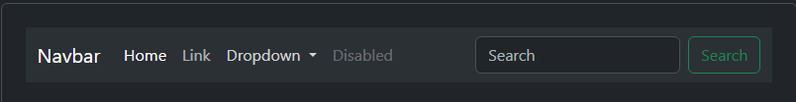

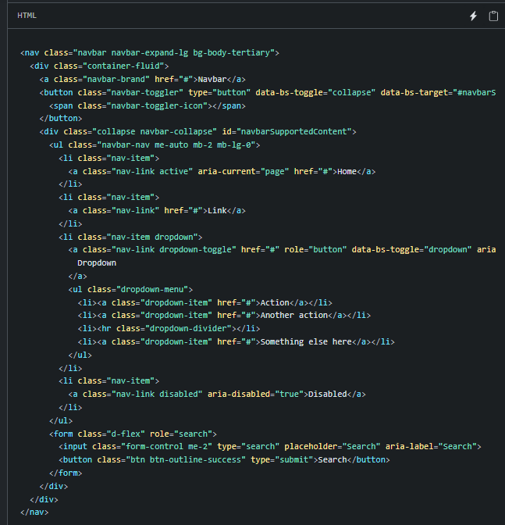

Grid System – Aqui temos um exemplo de uma grid (Grade)

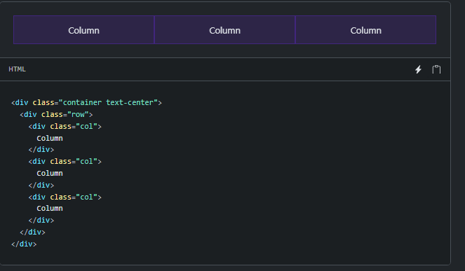

Cards – Aqui temos os Cards ( cartões) que fornecem um container de um conteúdo flexível com diversas variantes

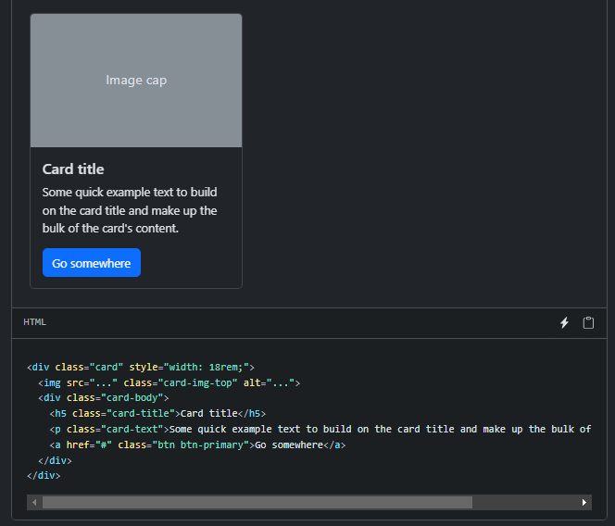

**Conclusão**

O Bootstrap se estabeleceu como um framework fundamental para o desenvolvimento do lado do cliente, apresentando uma combinação distintiva de facilidade de implementação, responsividade e opções de personalização. Sua habilidade de acelerar o processo de desenvolvimento, junto com a extensa documentação e uma comunidade engajada, torna-o uma ferramenta acessível tanto para novos usuários quanto para especialistas. Mesmo com a competição de frameworks como Foundation, Tailwind CSS e Materialize CSS, o Bootstrap preserva sua importância por causa de sua flexibilidade e a variedade de componentes disponíveis. Através de exemplos práticos, como a elaboração de NavBars, Sistemas de Grid e Cards, é claro como o Bootstrap pode ser utilizado em projetos concretos para criar interfaces modernas e eficientes. Em um ambiente onde a experiência do usuário e a adaptabilidade são vitais, o Bootstrap permanece como uma escolha confiável e eficaz para desenvolvimento na web.

**Referencias bibliográficas**

OTTO, Mark; THORNTON, Jacob. Bootstrap: Responsive Web Development. [S.l.]: Twitter, 2011. Disponível em: <https://getbootstrap.com>. Acesso em: 09 mar. 2025.

NOLETO, Cairo. Bootstrap: o que é, como usar e para que serve esse framework. Disponível em: <https://blog.betrybe.com/bootstrap/#3>. Acesso em: 09 mar. 2025.

PARMANANDANI, Niha. As 10 principais alternativas ao Bootstrap para seu próximo projeto de web design. 2024. Disponível em: <https://www.openxcell.com/blog/bootstrap-alternatives/>. Acesso em: 09 mar. 2025.

DERAMOND, Julian. **Get started with Bootstrap**. Disponível em: <https://getbootstrap.com/docs/5.3/getting-started/introduction/>. Acesso em: 09 mar. 2025.

Link repositório GitHub:

<https://github.com/rothibarth/atividades_ead_ads_UniSenai/tree/main/3%C2%B0_ano_ADS/Atividade_EaD_%20Desenvolvimento_Web_Bootstrap>